商城系统云架构升级需求说明书

# 1.需求概述

## 1.1.背景

## 1.2.业务目标

## 1.3.术语定义

无

## 1.4.参考资料

无

## 1.5.设备适配

|  |  |
| --- | --- |
| 系统 | 适配设备/浏览器 |
| PC商城 | IE8，IE11，edge,chrome,firefox |
| 移动端商城 | 安卓，ios主流浏览器 |
| 积分商城内管系统 | IE8，IE11，edge,chrome,firefox |

## 1.6.性能和安全

# 2.功能概述

## 2.1.业务主流程图

## 2.2.功能详述

### 2.2.1.广告管理

##### 2.2.1.1列表页面

广告查询区域包含查询、清除、新增功能。

广告列表包含查看、编辑、广告发布、删除功能。

列表包含上一页、分页、下一页、跳转、每页显示条数功能并统计总记录条数。

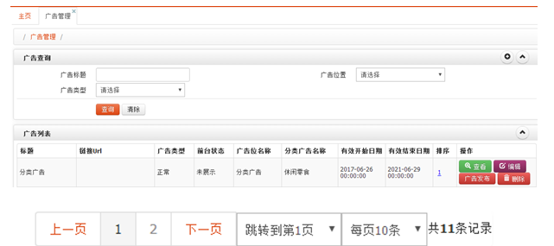

##### 2.2.1.2新增页面

点击新增功能，弹出广告新增页面，页面上包含基本信息及提交、关闭按钮，必填项用*标识。

基本信息所需填写字段有标题、链接Url、广告类型、广告位名称、有效开始日期、有效结束日期、分类名称、排序及选择上传图片。

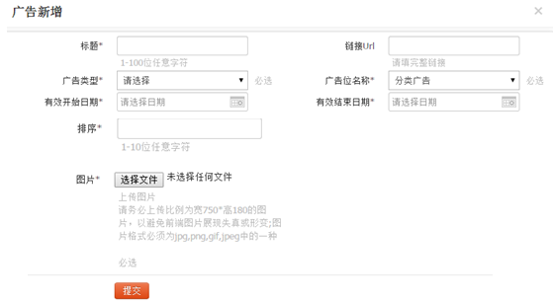

具体字段说明如下：

|  |  |  |  |
| --- | --- | --- | --- |
| **界面参数字段** | **类型** | **是否必填** | **字段逻辑** |
| 标题 | 文本框 | Y | 1-100位任意字符 |
| 链接Url | 文本框 | N | 校验格式，只支持http://或https://开头的链接 |
| 广告类型 | 下拉框 | Y | 下拉选项为：请选择（默认值）、正常、备用 |
| 广告位名称 | 下拉框 | Y | 下拉选项为：请选择（默认值）、专区广告、分类广告、首页轮播位 |
| 有效开始日期 | 文本框+日历控件 | Y | 默认值为灰显“请输入日期”，点击文本框可弹出日历控件，控件包含时分秒、清空、今天、确认功能。支持手动输入日期，文本框失去焦点后校验输入格式，格式不对自动清空并文本框变为红色提示。 |
| 有效结束日期 | 文本框+日历控件 | Y | 同上，校验结束日期不能早于开始日期 |
| 排序 | 文本框 | Y | 1-10位任意字符 |
| 图片 | 按钮 | Y | 按钮默认值为“选择图片”，点击按钮打开上传本地文件，过滤本地非图片格式文件，只显示格式为jpg,png,gif,jpeg的图片可供选择。  上传后显示文件名称及图片预览。  页面标注提示信息“上传图片请务必上传比例为宽750*高180的图片，以避免前端图片展现失真或变形;图片格式必须为jpg,png,gif,jpeg中的一种”。 |

每输入一项内容，文本框失去焦点后都校验一次，内容不符合规范的自动清空，并且文本框变为红色提示。点“提交”时一一校验内容是否符合，不符合时以弹出框形式提示。

##### 2.2.1.3查询功能

查询项包括广告标题、广告位置、广告类型。其中广告位置与广告类型为下拉框，选项与新增时选项一致，默认值为“请选择”。

点“清除”按钮清空文本框输入内容，下拉框恢复默认值。

支持精准查询与模糊查询。

##### 2.2.1.4列表功能

表单列包括标题、链接Url、广告类型、前台状态、广告位名称、有效开始日期、有效结束日期、排序、操作。点击列名可实现升序降序。

前台状态默认为“未展示”，当广告发布后，状态变为“已展示”。

可直接在表单中修改“排序”，点击排序数字，单元格变为可修改，失去焦点即生效（修改功能暂时不做后续在考虑加上）。

表单默认加载所有内容，每页显示10行，每行的“操作”列包含查看、编辑、取消发布、删除功能。

1. 查看

查看项包括标题、链接Url、有效开始日期、有效结束日期、图片、广告位名称、前台展示状态、广告类型、广告排序、广告图尺寸提示、创建时间、更新者、更新时间。

创建者、创建时间、更新者、更新时间自动读取创建用户名、创建时间、更新者用户名、更新时间。其他内容与表单一致。

文本框全部灰显，只读。

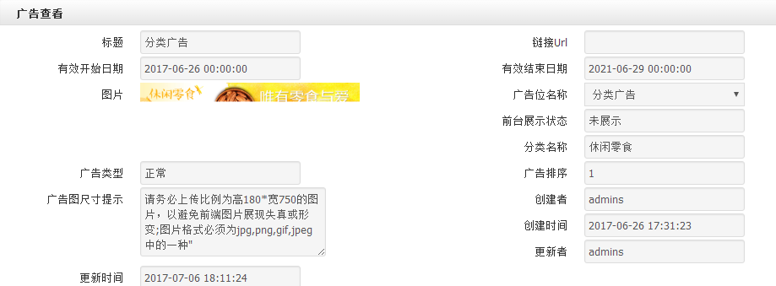

1. 编辑

可修改内容包括标题、链接Url、有效开始日期、有效结束日期、图片、广告排序。

页面上显示现有图片预览图，重新上传图片时同时显示新上传图片预览图。

点“提交”时一一校验各项内容是否规范。

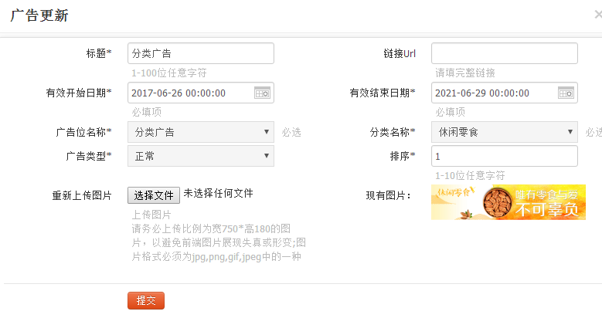

1. 广告发布

点“广告发布”弹出确认框提示“是否确认发布”，取消则不发布，确定则校验当前时间是否在广告有效日期内，不在则提示“广告已过期”；在则发布，返回发布成功消息，表单中“前台状态”由“未展示”更新为“已展示”，同时“操作”列中“广告发布”按钮变为“取消发布”。

1. 删除

点“删除”弹出删除确认框，取消则不删除，确定则校验广告是否为发布状态，是则提示“该广告已发布，无法删除，请先取消发布”。否则删除该条广告记录。

### 2.2.2.商品管理

商品管理包括商品分类、商品审核管理、商品在线管理。

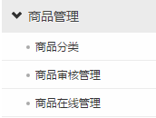

##### 2.2.2.1.商品分类

商品分类以树状图显示，默认有“商品分类”父节点，每一个节点都有添加分类、详细内容编辑、查看、编辑分类名称、删除分类功能按钮。

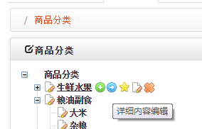

##### 2.2.2.2.商品审核管理

页面显示商品查询、商品审核列表两个区域

商品查询区域包含查询、清除、导出Excel、新功能。

商品审核列表包含提交审核、撤销审核、商品审核、维护分类；查看、编辑、删除、商品复制功能。

列表包含上一页、分页、下一页、跳转、每页显示条数功能并统计总记录条数。

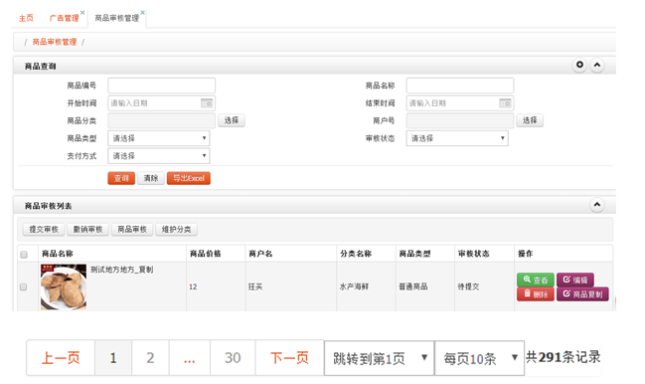

1、新增：

点击新增图标，弹出商品新增页面，页面上包含基本信息及提交、关闭按钮，必填项用*标识。

新增的商品显示在商品审核列表中，审核状态为“待提交”。

新增字段包括商品名称、分类名称、商品类型、商户号、商户名称、开始日期、结束日期、规格、重量、首次录入库存、每笔订单限购数量、每个用户限购数量、前台是否展示、前台是否显示商户名、前台是否显示规格、前台是否显示库存、商品单价、上传图片、商品详情。

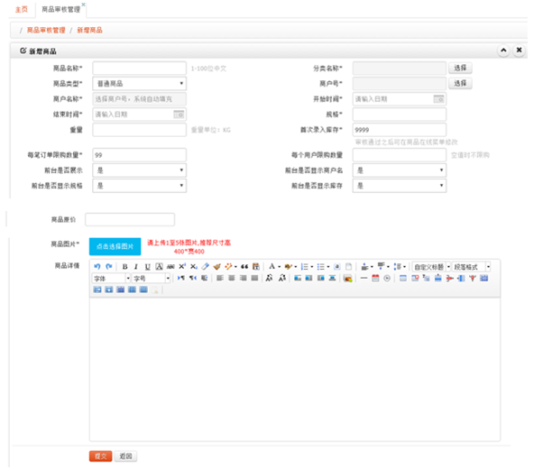

字段说明：

|  |  |  |  |
| --- | --- | --- | --- |
| **界面参数字段** | **类型** | **是否必填** | **字段逻辑** |
| 商品名称 | 文本框 | Y | 1-100位中文 |
| 分类名称 | 文本框+选择按钮 | Y | 文本框只读并灰显，点“选择”加载【商品分类】模块的内容 |
| 商品类型 | 下拉框 | Y | 下拉选项为：普通商品（默认值）、活动商品 |
| 商户号 | 文本框+选择按钮 | Y | 文本框只读并灰显，点“选择”弹出商户查询页面，页面包括查询条件与商户列表。列表包括列表分页及左上角的“选择”按钮。  查询条件为商户编号与商户名称。  商户列表列名包括选择、商户编号、商户简称、商户全称。  选择列为单选框，选中某行数据后点“选择”，查询页面自动关闭，商户号自动填充。 |
| 商户名称 | 文本框 | Y | 文本框只读并灰显，选择商户号后自动填充对应的商户名称。 |
| 开始日期 | 文本框+日历控件 | Y | 默认值为“请输入日期”，点击文本框可弹出日历控件，控件包含时分秒、清空、今天、确认功能。可手动输入日期，文本框失去焦点后校验输入格式，格式不对自动清空并文本框变为红色提示。 |
| 结束日期 | 文本框+日历控件 | Y | 同上，校验结束日期不能早于开始日期 |
| 规格 | 文本框 | Y |  |
| 重量 | 文本框 | N | 标注重量单位为 KG |
| 首次录入库存 | 文本框 | Y | 只能输入非负数，标注“审核通过之后可在商品在线菜单修改” |
| 每笔订单限购数量 | 文本框 | N | 只能输入非负数，标注“空值时不限购” |
| 每个用户限购数量 | 文本框 | N | 只能输入非负数，标注“空值时不限购” |
| 前台是否展示 | 下拉框 | N | 下拉选项包括：是（默认值）、否 |
| 前台是否显示商户名 | 下拉框 | N | 下拉选项包括：是（默认值）、否 |
| 前台是否显示规格 | 下拉框 | N | 下拉选项包括：是（默认值）、否 |
| 前台是否显示库存 | 下拉框 | N | 下拉选项包括：是（默认值）、否 |
| 商品单价 | 文本框 | N | 只能输入非负数 |
| 图片 | 按钮 | Y | 按钮默认值为“选择图片”，点击按钮打开上传本地文件，过滤本地非图片格式文件，只显示格式为jpg,png,gif,jpeg的图片可供选择。  选择图片时支持快捷键ctrl/shift多选。  图片不得超过5张，超过的默认加载前5张。  上传后显示图片预览。  图片预览右上角有删除图标，点击可删除图片。  页面标注提示信息“请上传1至5张，推荐尺寸高400*宽400，图片格式必须为jpg,png,gif,jpeg中的一种”。 |
| 商品详情 | 文本编辑框 | N |  |

B、查询

查询项包括商品编号、商品名称、开始时间、结束时间、商品分类、商户号、商品类型、审核状态。其中开始时间、结束时间、商品分类、商户号、商品类型为下拉框，其设计及内容与新增时一致。

审核状态下拉框选项包括待提交、待审核、审核通过、审核拒绝。

点“清除”按钮清空文本框输入内容，下拉框恢复默认值。

点“导出Excel”，可导出商品审核列表中根据条件查询过滤后全部数据。

C、商品审核

商品审核列表列包含复选框、商品名称、商品价格、商户名、分类名称、商品类型、审核状态、操作。

商品名称显示商品预览及商品名称。

点复选框可实现批量审核。

选择审核状态为“待提交”的单据“提交审核”，审核状态变为“待审核”。

待审核的单据可“撤销审核”，状态变为“待提交”。

待审核的单据进行“商品审核”时，弹出审核页面，页面上可选择审核通过或审核不通过，填写审核备注。审核通过的状态变为“审核通过”，不通过的变为“审核拒绝”。

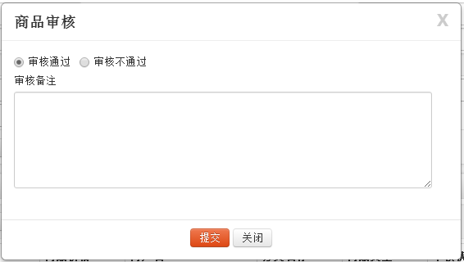

只有待审核状态的单据可以进行商品审核。

审核通过与审核拒绝的单据不可撤销审核。

选择待审核、提交审核、审核拒绝状态的单据点击“维护分类”，可加载出商品分类，通过选择分类修改商品的分类名称。其中审核拒绝状态的单据修改了商品分类后，状态变为待提交。

操作列中点击“查看”弹出商品详细信息，包括商品新增时基本信息，外加创建人、创建时间、审核状态、审核时间、审核人、审核备注、商品上下架状态、上架时间、下架时间、修改人、修改时间。查看页面内容只读。

点“编辑”可修改商品基本信息。修改页面与新增时一致，提交时校验必填项及格式内容是否规范。审核通过的商品不可修改。审核拒绝的单据修改信息后，状态变为待提交。

点“删除”弹出“是否确认删除”提示框。可删除待审核、提交审核、审核拒绝状态的单据。

点“商品复制”弹出确认框，是否确认复制，取消则不复制，确定则在列表中显示一条同样的商品信息，状态为待提交。可对商品信息作查看，编辑，删除，复制操作。

##### 2.2.2.3.商品在线管理

页面显示商品查询、商品上下架两个区域，每个区域有收起展开图标。

商品查询区域包含查询、清除、导出Excel功能。

商品上下架列表包含商品上架、商品下架、查看、编辑功能。

列表包含上一页、分页、下一页、跳转、每页显示条数功能并统计总记录条数。

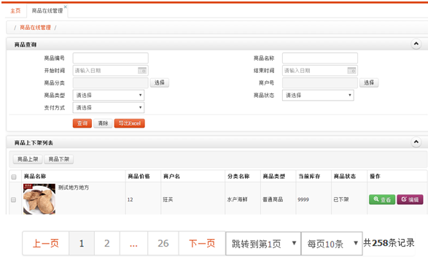

A、查询

查询项包括商品编号、商品名称、开始时间、结束时间、商品分类、商户号、商品类型、商品状态。其中开始时间、结束时间、商品分类、商户号、商品类型为下拉框，其设计及内容与商品新增时一致。

支持精准查询与模糊查询。

商品状态下拉框选项包括请选择（默认值）、已上架、已下架。

点“清除”按钮清空文本框输入内容，下拉框恢复默认值。

点“导出Excel”，可导出商品上下架列表中根据条件过滤后全部数据。点击复选框勾选数据也可导出EXCEL。

B、商品上下架列表

商品上下架列表列名包括商品名称、商品价格、商户名、分类名称、商品类型、当前库存、商品状态、操作。

商品审核通过后自动进入商品上线管理-商品上下架列表，且商品状态为“已上架”。

勾选商品前复选框可实现商品批量上、下架。

选择商品状态为“已上架”单据，点“商品下架”，商品状态变为已下架。

选择商品状态为“已下架”的单据，点“商品上架”，商品状态变为已上架。

点“操作”列中的查看，可查看商品基本信息及审核情况、上下架状态及时间。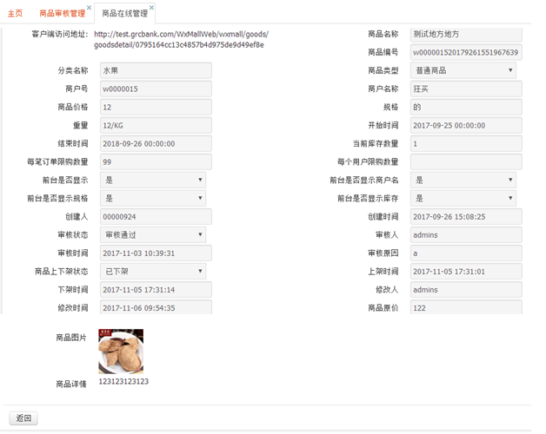

点“操作”列中的编辑，可修改商品库存。

### 2.2.3.商户管理

商户管理是对商户信息的维护，内容以统一商户平台需求内容为准。商户管理含查询、新增、修改、删除功能。（参考现有功能界面）

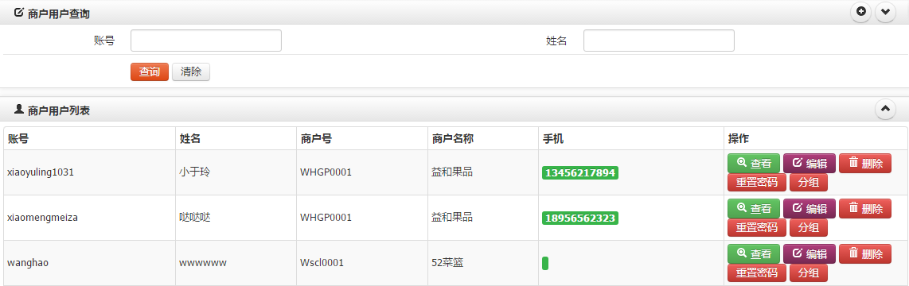

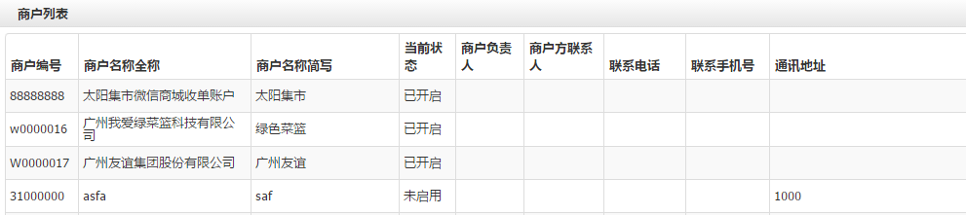

##### 2.2.3.1.商户用户列表查询

账号：支持模糊查询，可空。

姓名：支持模糊查询，可空。

商户编号：支持模糊查询，可空。

商户名称：支持模糊查询，可空。

拓展网点：支持模糊查询，可空。

状态：支持查询“未启用”、“已开启”，可空。

列表包含上一页、分页、下一页、跳转、每页显示条数功能并统计总记录条数。

查询功能可通过账号、姓名、商户号、商户名称、商户负责人、联系电话、通讯地址、当前状态字段查询。

##### 2.2.3.2.商户用户详细信息

点击“商户用户列表”页面中的“查看”，弹出以下页面：

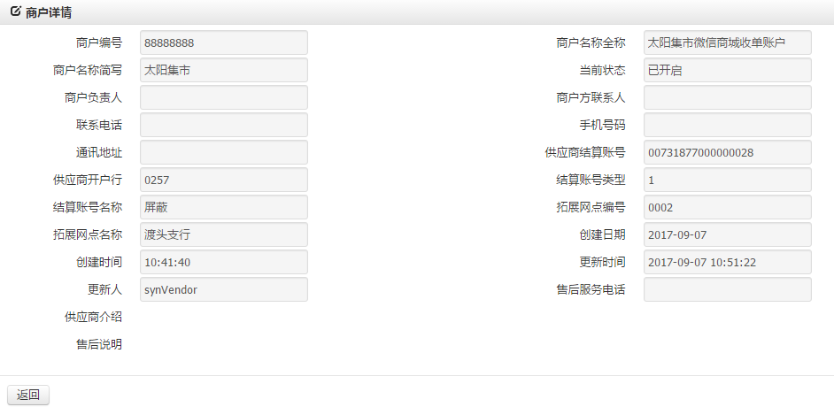

##### 2.2.3.3.新增商户用户

基本信息所需填写字段有账号、姓名、性别、邮箱、商户联系手机、商户联系电话、当前状态

详细信息所需填写字段有商户号、商户全称、商户简称、商户负责人、商户方联系人、通讯地址、供应商结算账号、供应商开户行、拓展网点编号、拓展网点名称，售后服务电话、商户介绍、售后说明

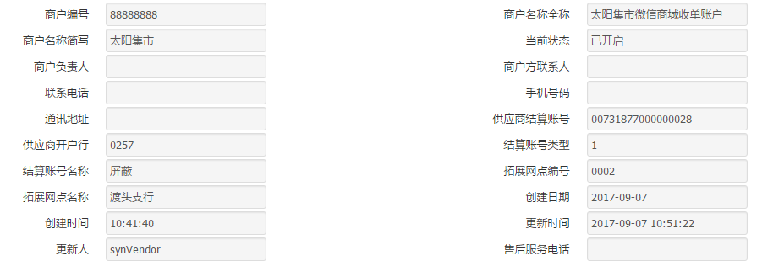

具体字段说明如下：

|  |  |  |  |  |
| --- | --- | --- | --- | --- |
| **界面参数字段** | **字段选项** | **字段**  **类型** | **字段逻辑** | **备注** |
| 账号 |  | 必填项 | 账号，字段长度不超过15个字符。 |  |
| 姓名 |  | 必填项 | 姓名，字段长度不超过15个字符 |  |
| 商户联系手机 |  | 必填项 | 商户联系手机，字段长度不超过11个字符。 |  |
| 邮箱 |  | 必填项 | 邮箱，字段长度不超过30个字符 |  |
| 商户联系电话 |  | 可选项 | 商户联系电话，字段长度不超过20个字符 |  |
| 客户性别 | 都允许/只允许男性/只允许女性 | 勾选项 | 允许特定客户性别进行商品兑换或购买，可勾选都允许/只允许男性/只允许女性 |  |
| 当前状态 | 已启用/未启用 | 勾选项 | 业务规则启用状态，可勾选未启用/已启用 |  |
| 商户号 |  | 必选项 | 商户号，由6-8位字母或数字组成 | 系统自动生成 |
| 商户全称 |  | 必选项 | 供应商全称，字段长度不超过50个字符。 | 取公共参数 |
| 商户简称 |  | 可选项 | 供应商名称简略缩写，字段长度不超过20个字符。 |  |
| 商户负责人 |  | 必选项 | 商户负责人，字段长度不超过15个字符 |  |
| 商户方联系人 |  | 必选项 | 商户方联系人，字段长度不超过15个字符 |  |
| 通讯地址 |  | 必选项 | 通讯地址，字段长度不超过40个字符 |  |
| 供应商结算账号 |  | 必选项 | 供应商结算账号，字段长度不超过40个字符 |  |
| 供应商开户行 |  | 可选项 | 开户行联行名称，通过大小额支付机构查询勾选。 |  |
| 拓展网点编号 |  | 可选项 | 拓展网点编号，字段长度不超过40个字符 |  |
| 拓展网点名称 |  | 必选项 | 拓展网点名称，字段长度不超过50个字符 |  |
| 售后服务电话 |  | 必选项 | 售后服务电话，字段长度不超过20个字符。 |  |
| 商户介绍 |  | 可选项 | 规则描述内容，字段长度不超过200个字符。 |  |
| 售后说明 |  | 可选项 | 规则描述内容，字段长度不超过200个字符。。 |  |

##### 2.2.3.4.商户用户修改、删除

可对新增或存量信息进行修改、删除处理。

### 2.2.4.订单在线管理

可查询该供应商名下的所有订单信息，一般用于查询订单信息和订单状态。订单在线管理分为主订单查询、主订单列表、子订单查询、子订单列表。

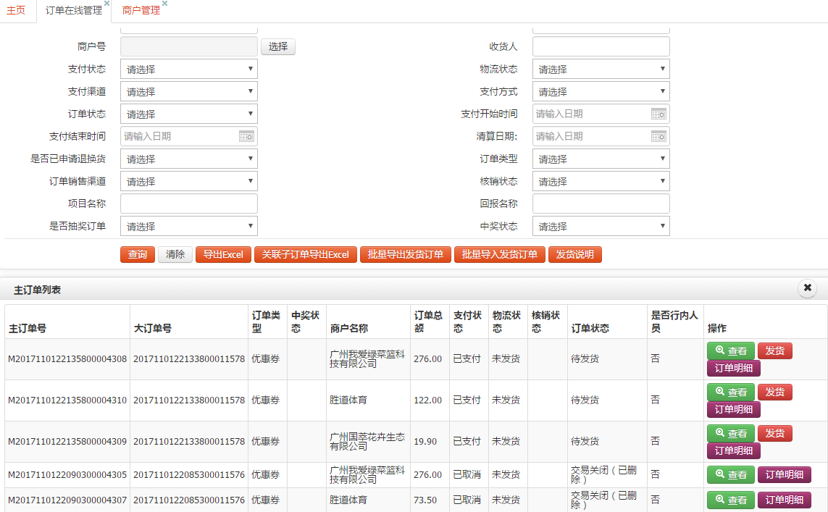

##### 2.2.4.1.主订单列表查询

商户号：支持模糊查询，可空。

收货人：支持模糊查询，可空。

支付状态：支持查询“未支付”、“已支付”和“已取消”，可空。

支付渠道：支持查询“微信支付”、“支付平台”，可空。

订单状态：支持查询“待付款”、“待发货”、“待收货”、“交易成功”、“交易关闭（已删除）、交易关闭（已取消）和交易关闭（退款成功）”，可空。

支付开始日期：支持模糊查询，可空。

支付结束日期：支持模糊查询，可空。

清算日期：支持模糊查询，可空。

订单销售渠道：支持查询“线上”、“线下”，可空。

核销状态：支持查询“已核销”、“未核销”，可空

主订单查询区域包含查询、清除、主订单导出Excel功能。

列表包含上一页、分页、下一页、跳转、每页显示条数功能并统计总记录条数。

主订单列表查询功能可通过主订单号、大订单号、商户名称、订单总额、支付状态、核销状态、订单状态、字段查询

##### 2.2.4.2.主订单详细信息

点击“主订单列表”页面中的“查看”，弹出以下页面：可查询订单的基本信息、订货信息、收货人信息、支付信息。

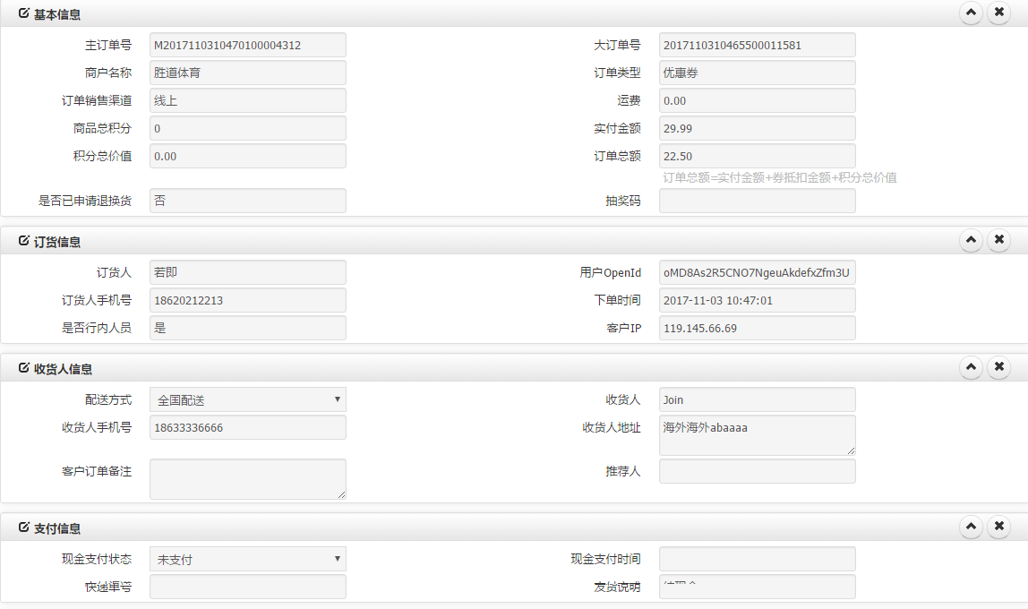

##### 2.2.4.3.订单修改价格

可根据对商品进行涨价或折扣来确定订单最终定价。

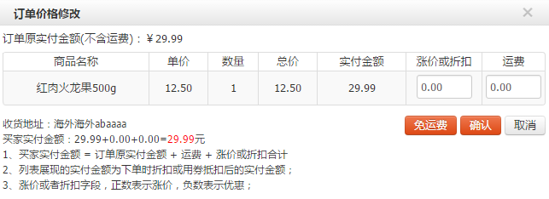

##### 2.2.4.4.子订单查询

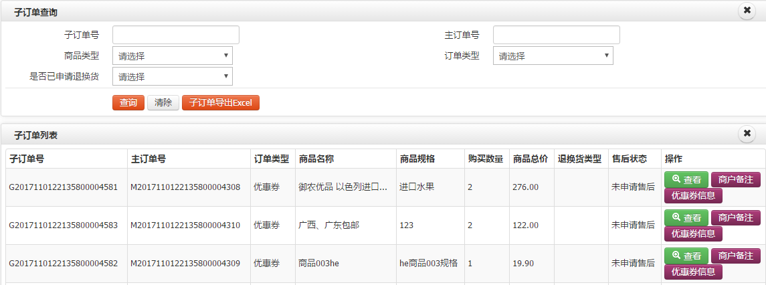

子订单号：支持模糊查询，可空。

主订单号：根据主订单列表中的订单明细获取主订单号。

商品类型：支持查询“普通商品”、“活动商品”，可空。

子订单查询区域包含查询、清除、子订单导出Excel功能。

列表包含上一页、分页、下一页、跳转、每页显示条数功能并统计总记录条数。

子订单列表查询功能可通过子订单号、主订单号、商品名称、商品规格、购买数量、商品总价、售后状况字段查询。

##### 2.2.4.5.子订单详情信息

点击“子订单列表”页面中的“查看”，弹出以下页面：

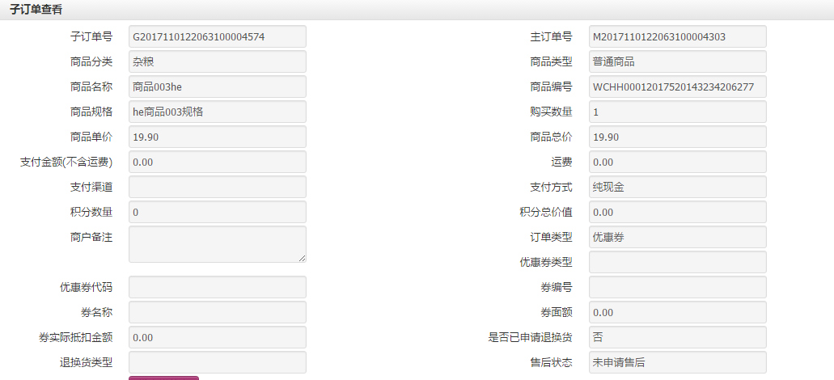

##### 2.2.4.6.子订单商户备注

点击“子订单列表”页面中的“商户备注”，弹出以下页面：

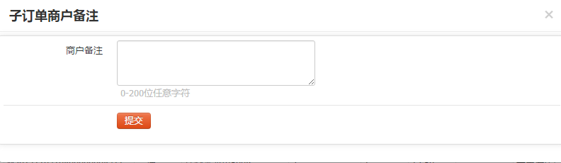

### 2.2.5.订单前端展示

①进入网上商城 搜索商品 选择需要购买的商品，添加要购买的商品的数量，并选择该商品加入购物车或是直接购买。

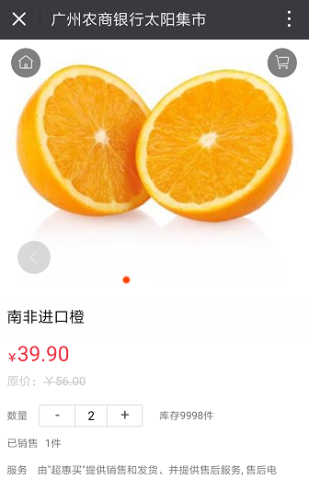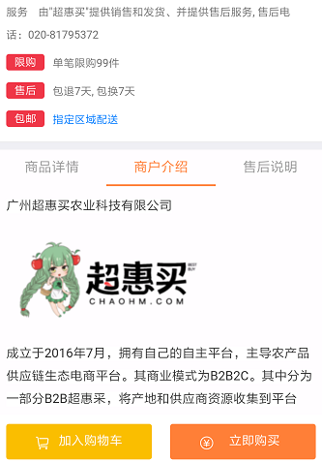

（1）界面参数说明:

|  |  |  |  |  |  |
| --- | --- | --- | --- | --- | --- |
| **菜单** | **参数字段** | | **字段**  **类型** | **字段逻辑** | **说明** |
| 商品信息 | 商品编码 |  | 必填项 | 商品信息识别码，字段长度不超过15个字符。 | 系统自动生成 |
| 商品名称 |  | 默认项 | 供应商简称，字段长度不超过20个字符。 |  |
| 商品类型 |  | 默认项 | 字段长度不超过100个字符。 |  |
| 商品品牌 |  | 默认项 | 由商品类别处自动带出品牌信息 |  |
| 商品规格 |  | 默认项 | 商品规格信息，字段长度不超过500个字符。 |  |
| 商品颜色 |  | 可选项 | 商品外观颜色描述，字段长度不超过50个字符。 |  |
| 商品价格 |  | 默认项 | 商品价格，仅限填写数字。最大不超过99999999999。 |  |
| 商品数量 |  | 默认项 | 仅限填写数字。最大不超过99999999999 |  |
| 分类名称 |  | 默认项 | 商品不足警戒数量，仅限填写数字。0为不限制，最大不超过9999999999。 |  |
| 是否限购 |  | 默认项 | 限制商品下单的数量 |  |
| 是否配送 | 是/否 | 默认项 | 是否多商品兑换/赠送，可勾选是/否 |  |
| 售后电话 |  | 默认项 | 字段长度不超过18个字符。 |  |
| 商品详情 |  | 默认项 | 商品详情，字段长度不超过1024个字符。 |  |
| 商户介绍 |  | 可填项 | 商户介绍，字段长度不超过1024个字符。 |  |
| 售后说明 |  | 可填项 | 售后说明，字段长度不超过1024个字符。 |  |
| 库存 |  | 默认项 | 库存，仅限填写数字。0为不限制，最大不超过9999999999。库存低于警戒值时，每日8点、12点及16点触发短信至指定用户。库存为0时，商品自动下架（补充库存后需手工上架）。 |  |
|  |

（2）按钮说明：

加入购物车：选择需下单商品的数量（大小、颜色），点击加入购物车。需下单的商品就添加到购物车列表当中，购物车列表中的商品都可以删除，编辑。在购物车当中选中要结算的商品，点击“去结算”按钮，既可以跳转到提交订单界面。但前提条件是已经绑定手机号。

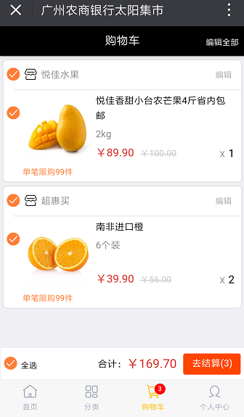

立即购买：选择需下单商品的数量（大小、颜色），点击“立即购买”按钮，就跳转到提价订单页面，前提条件是绑定手机号。

（3）绑定手机号：需要通过短信验证，才能注册成功，否则确定按钮将是灰色，通过之后才能在商城里面进行提交订单。

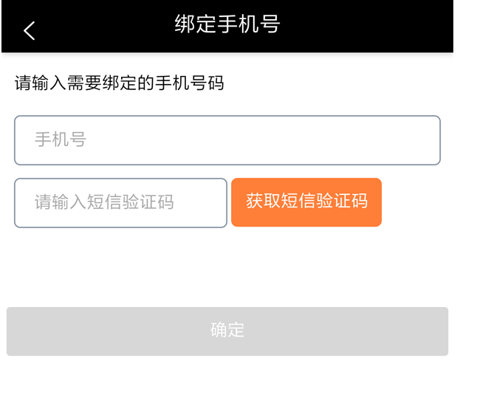

②提交订单：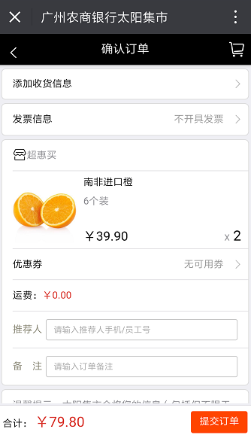

需完善收货信息，目前我们开发的商城不需要开取发票、优惠劵、推荐人这些功能。

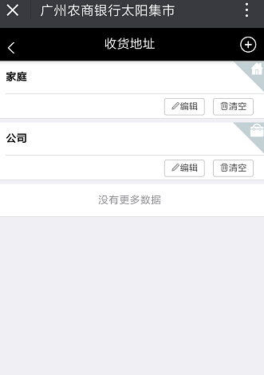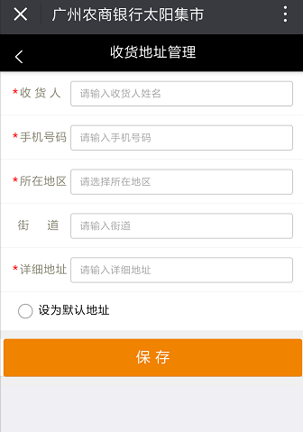

收货地址管理：是提交订单前必须填写的信息，收货地址可以有多个，其中最主要信息有收货人、手机号码、所在地区（包括省、市、区）、街道、详细地址。默认地址只能设置一个。

③订单支付方式：选择收货地址或是完善收货地址信息后，可以提交订单，提交订单后，选择支付方式，包括微信支付、广州农商银行支付。

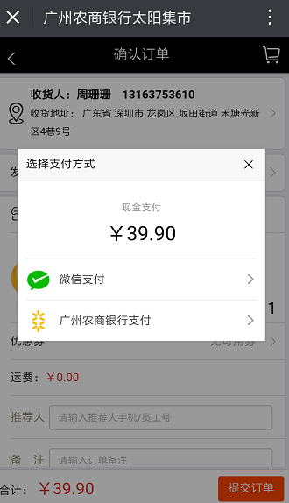

⑤选择支付方式之后，订单支付成功，会在“我的订单”的“待发货”处出现订单处理用户只需要等待商户发货即可，如果支付失败则会在待付款中出现订单处理，用户需再次付款。

